**Министерство науки и высшего образования Российской Федерации**

федеральное государственное автономное образовательное учреждение высшего образования

**«НАЦИОНАЛЬНЫЙ ИССЛЕДОВАТЕЛЬСКИЙ УНИВЕРСИТЕТ ИТМО»**

**Отчет**

по лабораторной работе «Анализ современных тенденций рационального потребления»

по дисциплине «**Культура безопасности жизнедеятельности**»

Автор: Евграфов Артём Андреевич

Факультет: ПИиКТ

Группа: P3109

Преподаватели:

Быковская Елена Александровна

Тимофеева Ирина Валерьевна



Санкт-Петербург 2024

**Цель работы:** проанализировать современные тенденции рационального потребления.

**Задачи работы:**

* провести анализ личного вклада в сокращение процента захораниваемых отходов;
* изучить товары с экомаркировкой и товары гринвошинга, представленные в настоящий момент на рынке товаров и услуг;
* провести анализ востребованности предметов личного пользования и предложить меры по их оптимизации.

**Задание 1. Концепция «Ноль отходов»**

Объект – Сертолово, ул Ларина 15

|  |  |
| --- | --- |
| **Преимущества**  Какие выгоды (экономические, социальные, экологические) вы и все участники процесса смогут получить благодаря раздельному сбору на выбранном объекте  *минимум 3 пункта* | 1. Снижение затрат на вывоз и утилизацию мусора за счёт переработки части отходов.  2. Улучшение экологической обстановки: сокращение свалок, снижение загрязнения почвы и воздуха.  3. Формирование экологической культуры среди жителей, повышение качества жизни. |
| **Недостатки**  Какие сложности могут возникнуть при внедрении раздельного сбора. Какие непривычные изменения могут вас ждать.  *минимум 3 пункта* | 1. Необходимость установки дополнительных контейнеров для разных видов отходов (пластик, стекло, бумага).  2. Временные и финансовые затраты на обучение жителей правилам сортировки.  3. Увеличение времени на сбор и транспортировку отходов из-за разделения потоков. |
| **Риски**  Какие внутренние или внешние факторы могут помешать вам достичь поставленной цели.  *минимум 3 пункта* | 1. Низкая вовлечённость жителей из-за недостаточной мотивации или информированности.  2. Отсутствие инфраструктуры для переработки некоторых видов отходов в регионе.  3.  Риск загрязнения раздельных контейнеров из-за ошибок в сортировке, что снизит эффективность переработки. |

Таблица 2*–* Личный вклад в раздельный сбор

|  |  |
| --- | --- |
| **Сырье** | **Пункт приема** |
| 1. Бумага | Сертолово, ул. Песочная, д. 8к1 |
| 2. Пластик | Сертолово, ул. Песочная, д. 8к1 |
| 3. Металл | Сертолово, ул. Песочная, д. 8к1 |
| 4. Стекло | Сертолово, ул. Индустриальная, д. 2 |

Таблица 3 *–* Сокращение отходов по принципу 5R

|  |  |  |
| --- | --- | --- |
| **Шаг** | **Личный пример для каждого шага** | |
| **Уже делаю** | **Могу делать в будущем** |
| 1 Refuse — откажись | Отказываюсь от пластиковых пакетов в магазинах, использую многоразовую сумку. | Буду отказываться от бесплатных образцов и рекламных материалов, которые не нужны. |
| 2 Reduce — сократи | Покупаю продукты в большой упаковке, чтобы уменьшить количество отходов. | Начну использовать энергосберегающие лампы и сокращу потребление воды. |
| 3 Reuse — используй повторно | Использую стеклянные банки для хранения продуктов вместо пластиковых контейнеров. | Буду ремонтировать старую технику вместо покупки новой, а также отдавать ненужные вещи на благотворительность. |
| 4 Recycle — переработай | Сортирую пластик, стекло и бумагу, сдаю их в пункты приёма. | Научусь сдавать на переработку электронику и батарейки, которые сейчас выбрасываю в общий мусор. |
| 5 Rot — компостируй | Компостирую пищевые отходы (очистки овощей, чайные пакетики) на дачном участке. | Установлю домашний компостер в квартире для переработки органики, даже если живу в городе. |

Экомаркировка

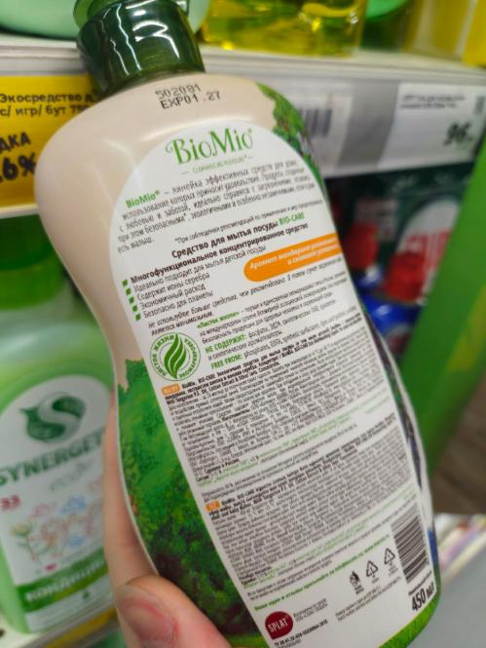

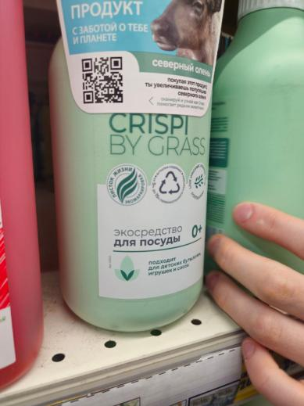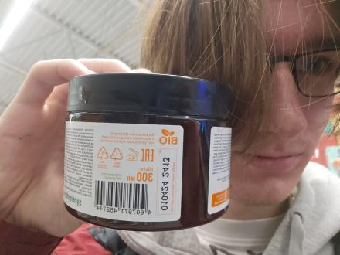

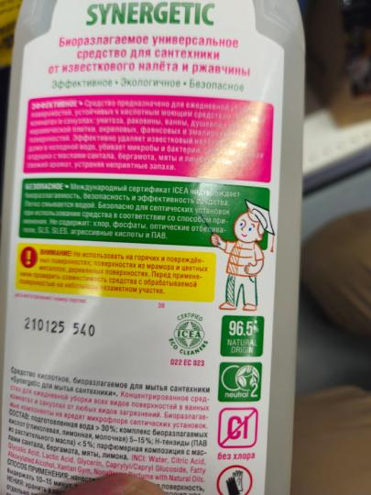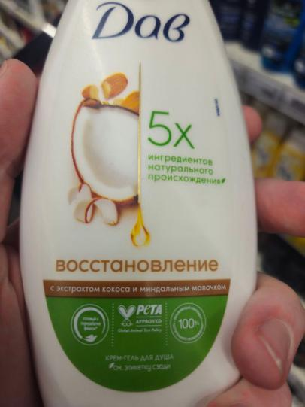

**Гринвошинг**

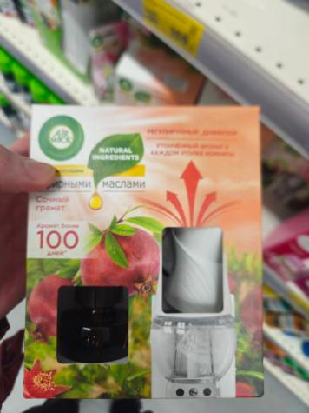(никаких натуральных ингридиентов в составе нет, зелёный дизайн с листом вводит в заблуждение)

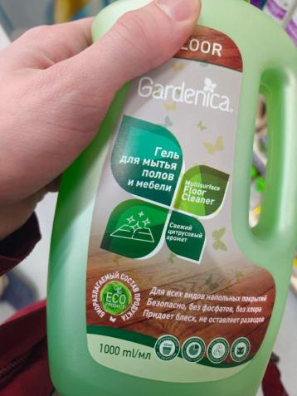(состав ничем не отличается от остальных, не имеет никаких сертификатов/экомарок)

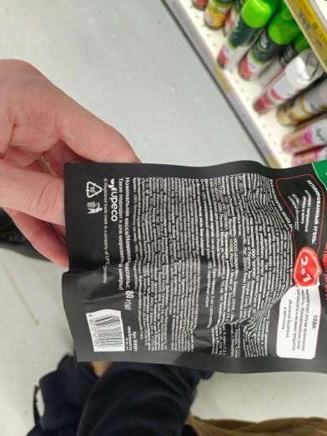(Никакой сертификации не имеется)

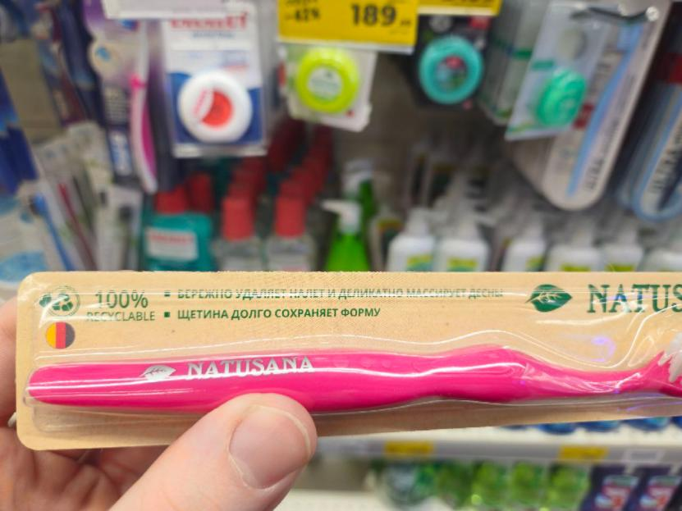

(На упаковке написано про биоразлагаемость, однако упаковка сделана из крашенного картона, а щётка из не разлагающегося полипропилена)

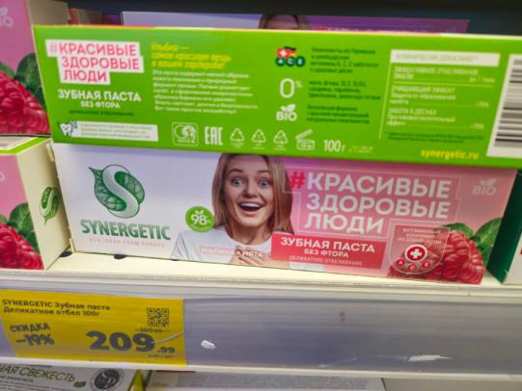

(На упаковке есть метка BIO, однако не имеется никакой сертификации)

**Задание 3. Быстрая и медленная мода**

*Пример выполненного задания:*

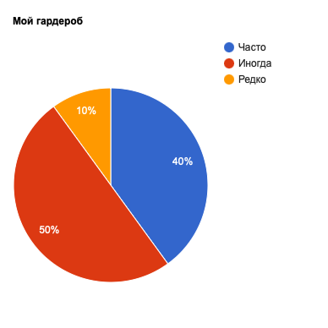

Из приведённой выше диаграммы можно сделать вывод, что часто я ношу менее 80% своего гардероба.

*Варианты по оптимизации:*

1. Отказаться от быстрой моды
2. Покупать меньше одежды
3. Покупать новые вещи можно на досках объявлений или ресейл-площадках
4. Многим вещам можно подарить вторую жизнь
5. Старые вещи в отличном состоянии можно отдать знакомым, на благотворительность

**Выводы:**

1. В первую очередь, мною было сформировано более чёткое представление о переработке мусора. О том, как много это приносит пользы, с какими трудностями я могу столкнуться.
2. Правило 5R помогло мне понять, над какими сферами моей жизни мне предстоит поработать, чтобы меньше вредить окружающей среде.
3. Ознакомление с экомаркировками поможет мне в будущем выбирать только экологически чистые продукты, дабы не засорять окружающую среду, не вредить себе.
4. Благодаря тщательному анализу своего гардероба, я понял, что проблемы, связанные с неразумным потреблением, возникают во всех сферах нашей жизни, даже казалось бы в такой невзрачной, как выбор одежды.